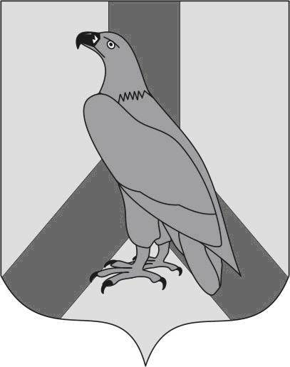
АДМИНИСТРАЦИЯ
ДАЛЬНЕРЕЧЕНСКОГО ГОРОДСКОГО ОКРУГА
ПРИМОРСКОГО КРАЯ

ПОСТАНОВЛЕНИЕ

05 ноября 2013 г. г. Дальнереченск № 1344

Об утверждении схемы расположения земельного участка на кадастровом

плане территории с кадастровым номером 25:29:010105:89

(г. Дальнереченск, ул. Ворошилова, 84)

На основании ст. 36 Земельного кодекса Российской Федерации, п.10 ст. 3 Федерального закона от 25.10.2001г. № 137-ФЗ «О введении в действие Земельного кодекса Российской Федерации», Устава Дальнереченского городского округа, Генерального плана Дальнереченского городского округа, утвержденного решением Думы Дальнереченского городского округа от 25.12.2012 г. № 106, Правил землепользования и застройки Дальнереченского городского округа, утвержденных решением Думы Дальнереченского городского округа от 25.12.2012 г. № 107, рассмотрев заявление Слободенюк Т.Г., администрация Дальнереченского городского округа

ПОСТАНОВЛЯЕТ:

Утвердить схему расположения земельного участка на кадастровом плане территории с кадастровым номером 25:29:010105:89, площадью примерно 600 кв. м (площадь уточнить при выполнении кадастровых работ), местоположение установлено относительно ориентира, расположенного в границах участка. Ориентир жилой дом. Почтовый адрес ориентира: Приморский край, г. Дальнереченск,
ул. Ворошилова, дом 84 (схема прилагается).
Минимальный размер земельного участка – 600 кв. м

Максимальный размер земельного участка – 1500 кв. м
Территориальная зона – зона застройки индивидуальными жилыми домами
(Ж-1).

Глава администрации
Дальнереченского городского округа С.В. Старков

